PRESSEINFORMATION Ulm, August 2021

Bewässerung nach Maß

Der GARDENA Wasserzähler AquaCount
GARDENA Deutschland GmbH
Susanne Drmota
Hans-Lorenser-Str. 40
89079 Ulm
Tel.: 0731 490-319
susanne.drmota@husqvarnagroup.com

www.gardena.de/presse

Auch erfahrene Gärtner können sich bei der richtigen Wassermenge verschätzen, die ihre Pflanzen benötigen. Der neue GARDENA Wasserzähler AquaCount hilft beim punktgenauen Bewässern mit der richtigen Menge und beim Wassersparen, denn jeder Tropfen zählt.
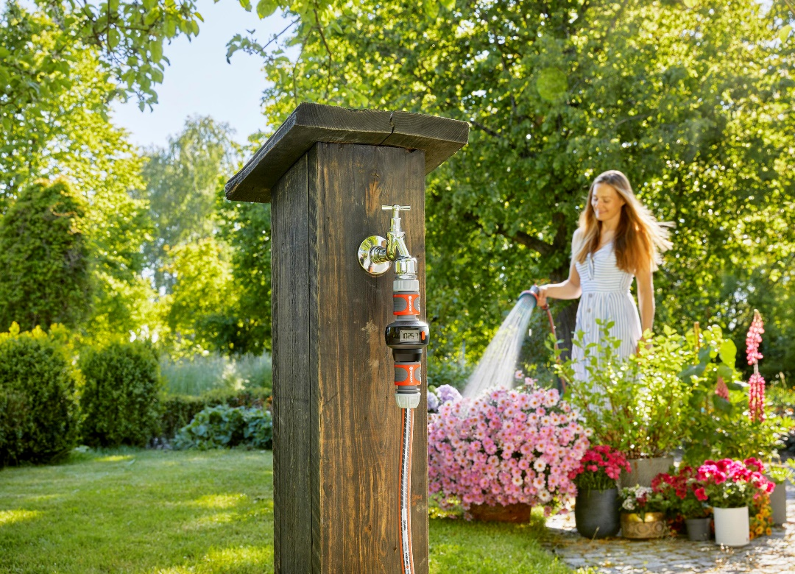

Mit dem GARDENA Wasserzähler AquaCount haben passionierte Gärtner den Verbrauch im Garten voll unter Kontrolle und können Wasser bewusst und mit dem richtigen Maß einsetzen.

Wird im Garten zu viel oder zu wenig bewässert, sieht man das den Pflanzen schnell an. Zu viel zu bewässern schadet nicht nur den Pflanzen. Es ist auch eine unnötige Verschwendung von Ressourcen. Auch im Geldbeutel macht es sich bemerkbar, wenn bei der Gartenbewässerung das richtige Maß gefunden wird. Aber wie viel Wasser wird im Garten eigentlich verbraucht?
Den Verbrauch genau im Blick
Mit dem neuen GARDENA Wasserzähler AquaCount lässt sich das genau nachvollziehen. Er ist batteriebetrieben und lässt sich direkt an einen Wasserhahn, einen Schlauchverbinder, einen Regner, eine Brause oder auch Pumpe anschließen. Er ist kompatibel mit allen Produkten des Original GARDENA Systems. Einmal angeschlossen haben Gartenfreunde nun die volle Kontrolle über jeden Tropfen. Per Knopfdruck kann der Wasserverbrauch pro Tag, pro Saison, pro Gießvorgang oder der aktuelle Wasserdurchfluss auf dem übersichtlichen und drehbaren Display anzeigt werden.
Dank dem Wasserzähler AquaCount kann bedarfsgerecht und gezielt bewässert werden. Das hilft beim Wasser sparen und schont die Umwelt, denn der Gartenbesitzer hat den Wasserverbrauch immer im Blick. So geht nachhaltiges Wassersparen.
Der GARDENA AquaCount ist frost- und UV-beständig und daher besonders langlebig. Darauf gewährt GARDENA fünf Jahre Garantie. ■

Über GARDENA
Seit über 50 Jahren bietet GARDENA alles, was leidenschaftliche Gärtner benötigen. Das breit gefächerte Sortiment umfasst innovative Lösungen und Systeme für Bewässerung, Rasenpflege, Baum- und Strauchpflege sowie die Bodenbearbeitung. Heute ist GARDENA ein in Europa führender Anbieter von hochwertigen Gartengeräten und in mehr als 80 Ländern weltweit vertreten. GARDENA ist eine Marke der Husqvarna Group. Weitere Informationen unter gardena.com.

NEUHEITEN IM ÜBERBLICK

GARDENA Wasserzähler AquaCount UVP 28,99 € | misst die durchgeflossene Wassermenge zur einfachen Kontrolle des Wasserverbrauchs  - vielseitig einsetzbar  - zum Anschluss an den Wasserhahn oder das Schlauchende  - einfach abzulesendes, drehbares Display  - 4 Funktionen über die Taste wählbar: Wasserverbrauch pro Tag, pro Saison, pro Gießvorgang und aktueller Durchfluss (l/min oder gal/min)  - frost- und UV-beständig  - sofort einsatzbereit inkl. Batterie  - 5 Jahre Garantie

